Защитники Брестской крепости.
Задачи:
Дать детям общее представление о начале войны.
Расширить и углубить представление детей о ВОВ.
Развивать и обогащать активный и пассивный словарь детей.

Ход занятия:

Имя твое неизвестно, Солдат.
Был ты отец, или сын, или брат,
Звали тебя Иван иль Василий…
Жизнь ты отдал во спасенье России.
Нами твой подвиг, солдат, не забыт –
Вечный огонь на могиле горит,
Звезды салюта в небо летят,
Помним тебя, неизвестный Солдат!

Дорогие ребята! В этом году мы станем свидетелями большого праздника для нашей страны, нашей родины. Мы будем праздновать 65-летие со дня Победы. Но победа досталась нашей стране дорогой ценой – погибли миллионы людей на фронте и в тылу. Имен многих солдат мы не знаем, но мы чтим память тех, кто отстоял нашу Отчизну от фашистских захватчиков.
Сегодня мы с вами поговорим о защитниках Отечества.
Как вы думаете, только ли солдат, сражавшихся на фронте, можно назвать защитниками? Кого еще можно отнести к защитникам?
Откуда у солдат были самолеты, танки, автоматы, патроны?
Люди (женщины, дети, старики, подростки), которые оставались в тылу, делали все для фронта. Что они делали? (делали оружие, шили, сеяли, собирали урожай, ухаживали за ранеными и др.).
Можно ли назвать тружеников тыла защитниками отечества?
А еще, ребята, были партизаны. Кто это? Что они делали? Можно ли партизан назвать защитниками Отечества? (отобрать картинки)
Посмотрите, сколько защитников. Все они сильные, смелые. А вы такие же сильные?
Физминутка:
Пальцы – маленький отряд
Бодро выстроились в ряд.
Все у нашего полка достают до потолка.
(дети выполняют упражнение стоя, поднимают руки над головой и тянутся вверх, вытягивая пальцы).
В честь защитников родины написаны стихотворения, песни, рассказы, картины, снято множество фильмов. Я хочу показать вам картину, которая посвящена защитникам Брестской крепости. Брестская крепость находится на границе нашей страны.
В ранний предрассветный час 22 июня 1941 года ночные наряды и дозоры пограничников, которые охраняли западный государственный рубеж страны, заметили странное небесное явление. Там, впереди, за пограничной чертой, над захваченной гитлеровцами землей Польши, вдруг появились какие-то новые, невиданные звезды. Они усеяли собой весь горизонт, сколько видел глаз, и вместе с их появлением оттуда, с запада, донесся рокот множества моторов.
Сотни германских самолетов с зажженными бортовыми огнями стремительно вторглись в воздушное пространство нашей страны. И, прежде чем пограничники, охваченные внезапной зловещей тревогой, успели осознать смысл
этого непонятного и дерзкого вторжения, предрассветная полумгла на западе озарилась мгновенно взблеснувшей зарницей, яростные вспышки взрывов, вздымающих к небу черные столбы земли, забушевали на первых метрах пограничной территории, и все потонуло в тяжком оглушительном грохоте, далеко сотрясающем землю.
Всегда настороженно-тихая линия государственного рубежа сразу превратилась в ревущую, огненную линию фронта… Так началось предательское нападение гитлеровской Германии на нашу страну, так началась Великая Отечественная война советского народа против немецко-фашистских захватчиков.
Посмотрите внимательно на картину художника Л.А. Кривоногова «Защитники Брестской крепости».
Что вы видите?
Какие цвета использовал художник? (темные, мрачные, лишь одно светлое пятно - развивающийся красный флаг на светлом фоне).
На дальнем фоне – стены крепости, которую защищают пограничники.
Посмотрите на лица пограничников.
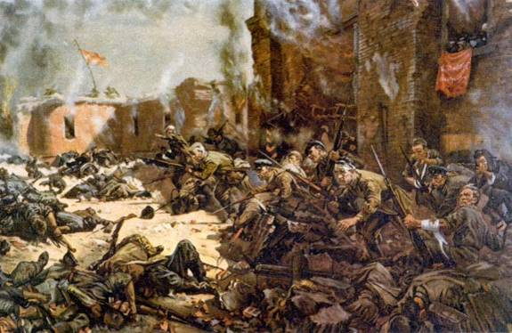

Их лица полны решимости, смелости, мужества. Не смотря ни на что, ни на ранения, ни на нехватку боеприпасов, ни на боль, усталость, голод, солдаты защищают, отстаивают свою крепость. Они мужественно идут на врага, обнажив свои штыки. Любыми способами, даже ценой своей жизни, защитники хотели остановить врага. Такого сопротивления фашисты не ожидали. Они не смогли взять крепость штурмом и решили изнурить жителей крепости голодом и жаждой. В городе не осталось ни еды, ни воды, но отважные защитники не сдались.
Расскажите, какие солдаты?
Эта картина одна из наиболее ярких примеров, где показаны сила и дух русского народа, отвага и героизм.
Ребята! Какое чувство вы испытываете после просмотра этой картины?
А сейчас мы с вами сделаем физминутку, чтобы быть такими же ловкими, сильными.
Оловянный солдатик стойкий,
На одной ноге постой-ка,
(стоим на правой ноге)
Если ты солдатик стойкий,
Ногу левую – к груди,
Да смотри не упади!
(шагаем на месте)
А теперь постой на левой,
(стоим на левой ноге)
Если ты солдатик смелый!
(прыжки на месте)

Давайте вместе составим рассказ по картине.
На картине изображен бой. На переднем плане пограничники. Они защищают крепость от фашистских захватчиков. Их лица полны решимости, отваги. Они будут стоять до конца. Везде дым, огонь. На заднем плане крепость, которую защищают пограничники. Стены её разрушены. Отважно сражаются защитники Брестской крепости, но их становится все меньше и меньше. Люди ранены, убиты. Трудно героям, но они не сдадутся.
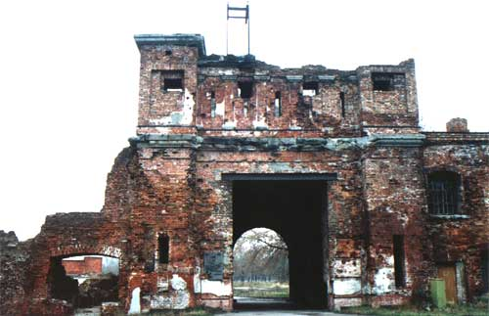
А сейчас нам расскажет Саша (опросить детей)
Вы все правильно рассказали.
Но, несмотря на таких отважных защитников, враг все-таки вторгся на территорию нашей страны. Нашим войскам пришлось отступать от границ родины, а захватчики приближались к Москве.
Почему нашим войскам пришлось отступать?
С каждым метром отданной врагу земли все горячей вскипала в сердце ненависть к захватчикам. И все эти чувства - горечь и боль, стыд и раскаяние, ненависть и тревога, - как в огненной печи, медленно и постепенно переплавлялись в душе человека, образуя новый сплав особой твердости – каменное упорство в бою, стальную решимость стоять насмерть и любой ценой остановить врага. Фашисты не встречали такого сопротивления. По мере отступления наших войск вглубь страны, несмотря на все тяжелые военные неудачи, которые выпали на их долю, сила сопротивления не уменьшалась, а возрастала. Такое поведение настораживало и пугало врага.
Сейчас над Брестом ясное небо. Время залечило раны войны. Исчезли с земли воронки от бомб и снарядов. Там, где грохотали взрывы, мирно поют птицы. Но память о подвигах наших солдат вечна.

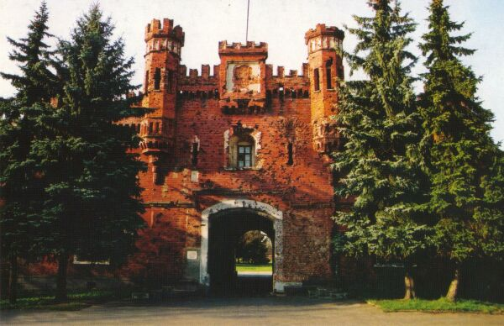

6.

